**第20讲-分析程序（1）**

**第一编•第三章•审计证据**

**考点和典题**

**第四节　分析程序**

一、分析程序的目的**（※）**

二、用作风险评估程序**（※※※）**

三、用作实质性程序**（※※）**

四、用于总体复核**（※）**

**一、分析程序的目的【多选题考点】**

这是本节的纲领，共有三项目的/运用环节：

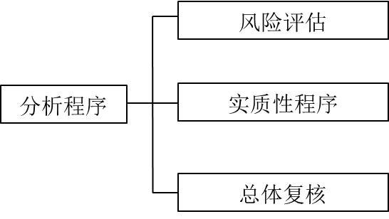

**真题和模拟题精讲**

**多项选择题【改编自2009年真题】**

下列关于分析程序的用法中，正确的有（　　）。

A.将分析程序用作风险评估程序

B.将分析程序用作实质性程序

C.将分析程序用作控制测试程序

D.将分析程序用作对财务报表进行总体复核的程序

[答案]ABD

[点评]分析程序通过研究不同财务数据之间以及财务数据与非财务数据之间的内在关系，对财务信息做出评价。内部控制不属于**财务信息**的范畴，其本质是被审计单位建立的制度和规范；同时，同学们也可以结合第2节学习的知识，分析程序**不运用于**控制测试。

**二、用作风险评估程序[链接第7、9、10、11、12章]**

1.总体要求

实施风险评估程序时，**应当**运用分析程序，但并非每一环节均需要运用，如了解内部控制时，注册会计师一般**不运用**分析程序。

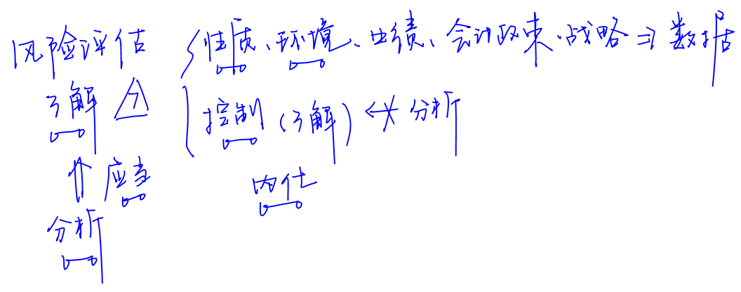

2.在风险评估程序中的具体运用**【综合题必考点】**

（1）重点关注关键的账户余额、趋势和财务比率关系等，对其形成一个**合理的预期**，并与被审计单位的相关结果进行比较。如果分析程序的结果存在**异常**，并且管理层无法提出合理的解释，或者无法取得相关的支持性证据，注册会计师应当考虑其是否表明财务报表存在**重大错报风险**。

（2）所使用的数据**汇总性**比较强，其对象主要是财务报表中账户余额及其相互之间的关系。

（3）所使用的分析程序通常包括对**账户余额**变化的分析，并辅之以**趋势分析**和**比率分析**。

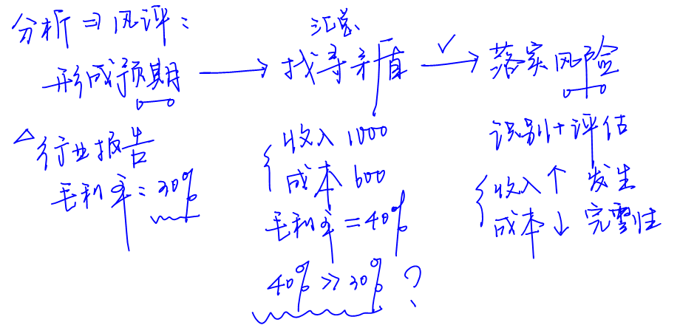

**【小金敲黑板】**

分析程序在风险评估中的运用，是历年综合题的必考题型，但考生现阶段无法立即具备解题能力。因此，本节的**学习重点**在于确立分析程序的概念和思路，后续将结合风险评估、审计循环进行进一步巩固。

**真题和模拟题精讲**

**单项选择题【2018年真题】**

下列有关用作风险评估程序的分析程序的说法中，错误的是（　　）。

A.此类分析程序所使用数据的汇总性较强

B.此类分析程序的主要目的在于识别可能表明财务报表存在重大错报风险的异常变化

C.此类分析程序通常不需要确定预期值

D.此类分析程序通常包括账户余额变化的分析，并辅之以趋势分析和比率分析

[答案]C

[点评]风险评估程序中使用的分析程序也需要确定预期值，只不过其精确程度不如实质性分析程序，因此选项C不正确。

**三、用作实质性程序**

1.总体要求

当使用分析程序比细节测试能更有效地将认定层次的检查风险降至可接受的水平时，可以单独或结合细节测试运用实质性分析程序，但**并未要求**注册会计师在实质性程序中**必须**使用分析。

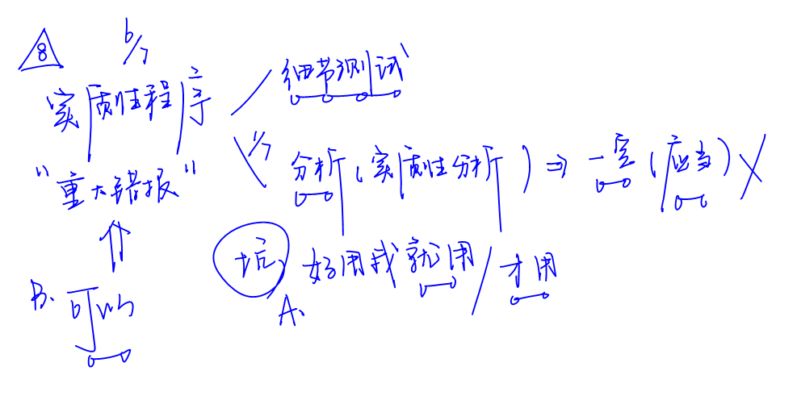

2.设计和实施分析程序的考虑因素

（1）对所涉及认定的适用性

|  |  |
| --- | --- |
|  | **内容** |
| 适用前提 | 适用于在一段时期内存在**预期关系**的**大量**交易 |
| 影响因素 | a）**认定**的性质  b）重大错报**风险评估**的影响  c）针对同一认定的**细节测试** |

**【小金敲黑板】**

对于实质性分析程序的适用性，考生需要把握**两个**要点：

（1）存在**预期关系**：事项是有**规律**的、有共性的、可推算、可分析的，而不是个性的、独特的；实务中典例是审计政府补助，即使被审计单位每年均收到大量政府补助，但每一次批文、政策都有差异，所以通常更适合运用检查程序，而不是分析程序。

（2）存在**大量**交易：交易是频繁的、经常的，而不是**偶然**的、随机的；实务中的典例是非经常性损益，通常不适合运用分析程序。

**真题和模拟题精讲**

**单项选择题【2017年真题】**

下列有关实质性分析程序的适用性说法中，错误的是（　　）。

A.实质性分析程序通常更适用于在一段时间内存在预期关系的大量交易

B.注册会计师无需在所有审计业务中运用实质性分析程序

C.实质性分析程序不适用于识别出特别风险的认定

D.对特定实质性分析程序适用性的确定，受到认定的性质和注册会计师对重大错报风险评估的影响

[答案]C

[点评]分析程序主要是看财务数据之间以及财务数据与非财务数据之间是否存在内在关系，与是否为特别风险无关。

**多项选择题【2009年真题】**

在确定实质性分析程序对特定认定的适用性时，注册会计师通常考虑的因素有（　　）。

A.在一段时期内是否存在可预期关系的大量交易

B.评估的重大错报风险

C.针对同一认定的细节测试

D.数据之间是否存在稳定的可预期关系

[答案]ABCD

**多项选择题【改编自2010年真题】**

在下列各项中，注册会计师通常认为适合运用实质性分析程序的有（　　）。

A.无形资产处置利得

B.借款利息支出

C.捐赠收入

D.房屋租赁收入

[答案]BD

[点评]本题存在一定的难度，同学们需要结合上面的两点解题要点予以攻克，遇到此类题目，一定要反复思考，训练解题能力。

（2）数据的可靠性【多选题考点】

数据可靠性越高，预期的准确性越高，分析程序将更有效。

|  |  |
| --- | --- |
|  | **内容** |
| 影响因素 | a）可获得信息的**来源** |
| b）可获得信息的**可比性** |
| c）可获得信息的**性质**和相关性 |
| d）与信息编制相关的**控制**；当针对评估的风险实施实质性分析程序时，如果使用被审计单位编制的信息，注册会计师可能需要考虑测试与信息编制**相关控制的有效性** |

**真题和模拟题精讲**

**多项选择题【改编自2010年真题】**

在确定实质性分析程序使用的数据的可靠性时，注册会计师通常考虑的因素有（　　）。

A.可获得信息的来源

B.可获得信息是否与特殊行业相关

C.可获得信息是否经过审计

D.与可获得信息相关的控制

[答案]ABCD

[点评]本题经改编后存在一定的难度，旨在训练同学们考场上遇到**陌生选项**的解题能力；选项B，是否与特殊行业相关，与信息的可比性是密切联系的；选项C，是否经过审计，是信息的性质。

**【小金敲黑板】**

对于这个多选题的考点，同学们记忆4项因素是最基本的，其次要理解每个**关键词**的具体含义，类似上述题目，如果只是死记硬背，有些选项可能无法作答。